SESIÓN 8
NUESTRO PROCESO DE CAMBIO

Guion
de presentación
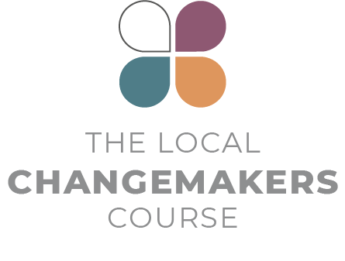
Guion de presentación

Nuestro proceso de cambio: una herramienta visual para la planificación de acciones

Este guion para la presentación de la sesión 8 aparece ilustrado en las diapositivas 3 a 24 de la presentación de PowerPoint de la sesión.

 | ¿QUÉ ES UN PLAN DE ACCIÓN Y POR QUÉ ES IMPORTANTE?
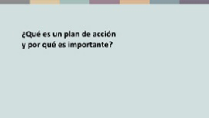 | ¿Qué es un plan de acción y por qué es importante? Un plan de acción es un plan de CÓMO queremos ir desde donde estamos hacia donde queremos estar.  Si vamos a emprender un largo viaje, es una buena idea tener un mapa y un plan de cómo viajaremos. Tal vez, caminemos hasta la parada de autobús, tomemos un autobús y luego un tren, y después alquilemos un automóvil para llegar a nuestro destino final. Sin un mapa y un plan, es posible que no lleguemos a nuestro destino o que nos tome mucho más tiempo llegar allí.
 | Un plan de acción es como un mapa y un plan de viaje: mapea los pasos que planeamos dar para alcanzar nuestro objetivo y nos ayuda a ser estratégicos y deliberados.  Todos hacemos planes de acción. A veces, son muy simples, casi instintivos, y los grabamos en nuestra memoria. Pero para problemas complejos, como cosas que no hemos hecho antes y cosas que hacemos en grupos, debemos planificar con más cuidado y escribir nuestros planes para que todos puedan recordarlos.
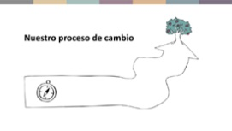 | En el resto de esta presentación, aprenderemos a usar una herramienta visual simple llamada “Nuestro proceso de cambio” para elaborar un plan de acción.
 | LOS VIAJEROS Y LAS VIAJERAS
 | Cuando creamos un plan de acción para un proceso de cambio, la primera pregunta es “¿quiénes somos?”  ¿Quiénes son los viajeros y las viajeras en este proceso de cambio? Así como algunos viajeros y viajeras tienen que caminar mientras otros pueden conducir o tomar un avión, nosotros, como individuos, grupos u organizaciones, tenemos diferentes oportunidades, fortalezas y debilidades, y enfrentamos diferentes riesgos. Comenzar con la pregunta: “¿quiénes somos?” nos ayuda a tenerlas en cuenta.
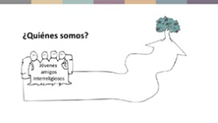 | Creemos un proceso de cambio imaginario e imaginemos que somos amigos jóvenes de diferentes comunidades religiosas en nuestra ciudad.
 | NUESTRO PUNTO DE INICIO
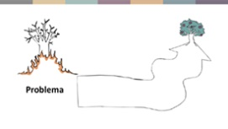 | Cuando planificamos un viaje, lo primero que debemos saber es cuál es nuestro punto de partida. Un proceso de cambio comienza con un problema, y comenzamos definiéndolo. Cuanto más específicos seamos sobre la definición de nuestro problema, más fácil será identificar cómo afrontar el cambio.
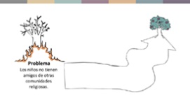 | Entonces, en lugar de decir que el problema es la “intolerancia”, podríamos decir que “Los niños no tienen amigos de otras comunidades religiosas”. Esto es tanto un resultado como una causa de intolerancia continua.
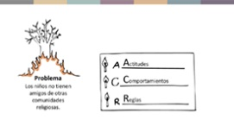 | Problemas como este tienen diferentes factores subyacentes que contribuyen a ellos. Estos factores subyacentes podrían ser los siguientes:  - actitudes problemáticas que tienen las personas;  - comportamientos problemáticos: cosas que hacen las personas; o bien,  - leyes, normas o políticas problemáticas.  Juntas, estas actitudes, comportamientos y reglas crean el problema. Entonces, en relación con el problema que hemos identificado, ¿qué actitudes, comportamientos o reglas específicas queremos cambiar?
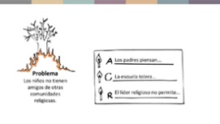 | En relación con nuestro ejemplo, podríamos decir “Los padres tienen actitudes negativas hacia los niños que tienen amigos de otras comunidades” o “La escuela tolera el acoso escolar entre niños de diferentes comunidades religiosas”, o bien, “Un líder religioso local dice que no se debe permitir la amistad entre niños de diferentes comunidades”. Estas son actitudes, comportamientos y reglas que contribuyen a nuestro problema.
 | NUESTRO DESTINO
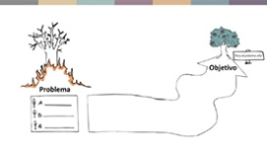 | Cuando emprendemos un proceso de cambio, es importante saber a dónde queremos llegar. Definir nuestro destino es complicado. Todos queremos alcanzar la paz, la justicia y la no discriminación. Pero debemos ser concretos y realistas sobre lo que podemos lograr en un período en particular.
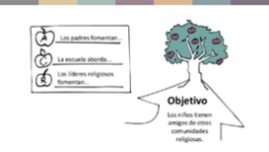 | Por ejemplo, nuestro objetivo podría ser que “Los niños tengan amigos de otras comunidades religiosas”. Y para ese objetivo, podemos pensar en qué actitudes, comportamientos o reglas específicos queremos ver en lugar de las viejas y malas.  Por ejemplo: “Los padres alientan a los niños a tener amigos de otras comunidades religiosas” o “La escuela aborda activamente el acoso escolar”, o bien, “Los líderes religiosos alientan las amistades entre las comunidades”.
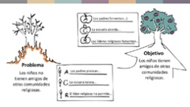 | Como pueden ver, nuestro problema y nuestras metas son como imágenes reflejadas entre sí. El problema y el objetivo definen el marco de nuestro proceso de cambio. ¿Dónde comienza el proceso de cambio y hacia dónde queremos que nos lleve?
 | PERSONAS QUE CONOCEMOS EN EL CAMINO
 | En un viaje largo, es posible que conozcamos a muchas personas: viajeros y viajeras que van en la misma dirección, oficiales de boletos que nos controlan o personas que crean obstáculos que nos detienen o nos desvían del camino. Entonces ¿con quién nos encontraremos en nuestro viaje?
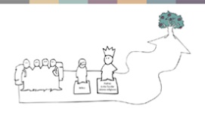 | Nos encontraremos con las siguientes personas:  - personas afectadas por el problema (niños en nuestro caso);  - personas con poder para hacer algo acerca del problema (por ejemplo, la junta y el personal escolar, los padres y los líderes religiosos).
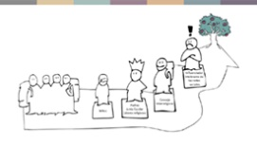 | Es posible que también nos encontremos con estas personas:  - Otros viajeros y viajeras, personas que comparten nuestro objetivo y pueden ayudarnos en el camino. En nuestro ejemplo, nuestros aliados pueden ser un consejo interreligioso local.  - O bien, personas que se oponen a nuestro objetivo e intentan interponerse en nuestro camino. Quizás un influenciador intolerante de las redes sociales de nuestra comunidad.
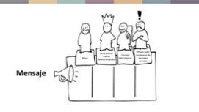 | A medida que redactamos un plan de acción, resulta interesante pensar quiénes son estas personas, organizaciones e instituciones, para que podamos tenerlas en cuenta a medida que elegimos nuestras tácticas y planificamos nuestras acciones.  ¿Quién podría ayudarnos a generar cambios? ¿A quién debemos persuadir y de qué? ¿Y quién podría intentar interponerse en el camino del cambio?
 | ELECCIÓN DE LA RUTA
 | Por lo general, hay muchas maneras diferentes de ir de A a B: diferentes rutas y modos de transporte. Entonces ¿qué ruta tomaremos?  Nuestra ruta está determinada por las tácticas que utilizamos. Recuerde, hay 15 tácticas diferentes para elegir: desde concientizar, hasta defender y documentar violaciones. Ya hemos ideado muchas ideas para la acción para usar estas tácticas. Aquí es donde puede usarlas.
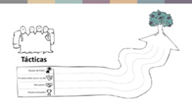 | Para nuestro ejemplo, ¿nos enfocaremos en cambiar la mentalidad de los niños mediante la creación de un equipo de fútbol interreligioso o la documentación de incidentes de acoso escolar y usar esto para exigir que la junta escolar tome medidas? ¿O en la creación de incentivos para que los maestros promuevan relaciones positivas mediante la institución de un premio para el maestro que mejor promueva la diversidad y garantice el respeto en el aula? ¿O en persuadir a los líderes religiosos para que fomenten las amistades interreligiosas? ¿O en una combinación de estos?  Hay muchas, muchas cosas diferentes que podríamos hacer. No podemos hacerlas todas, pero es posible que debamos hacer más de una cosa si vamos a tener éxito. Por ejemplo, no tendría sentido comenzar un equipo de fútbol si los líderes religiosos clave lo condenan y nadie se atreve a venir. Los planes de acción exitosos generalmente contienen algunas tácticas diferentes pero complementarias.
 | PASOS EN EL PROCESO
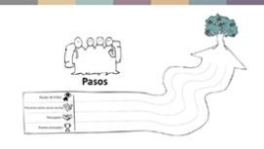 | Una vez que hayamos decidido qué tácticas usar, pensamos en CÓMO usarlas. ¿Qué pasos concretos debemos tomar y en qué orden? ¿Quién hará qué y cuándo para cada táctica que hayamos elegido? ¿Cómo organizaremos y promoveremos al equipo de fútbol o llevaremos a cabo la encuesta? ¿Quién hablará con qué líderes religiosos?
 | EL MENSAJE
Y cuando hablamos con las personas, debemos pensar en lo que vamos a decir. ¿Qué tipo de información o argumentos convencerán a los posibles aliados de unirse a nosotros o a las personas de cambiar sus actitudes o comportamientos? ¿Qué convencerá a los dirigentes de poder de actuar? ¿Y hay formas de enmarcar nuestro mensaje para evitar la oposición?
Por ejemplo, es posible que los padres necesiten escuchar acerca de los beneficios de entablar relaciones entre las comunidades para el futuro de sus hijos, así como información práctica que les asegure que sus hijos estarían seguros y bien cuidados en el equipo de fútbol.
El consejo interreligioso local podría estar interesado en escuchar sobre cómo involucraremos a adultos de diferentes comunidades en la dirección del equipo de fútbol.
Y es posible que se aliente a la junta escolar a escuchar cómo se podría utilizar una política contra el acoso escolar para impulsar el perfil de la escuela.

 | OBSTÁCULOS Y RIESGOS
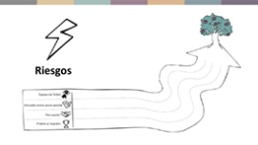 | En un viaje largo y difícil, los viajeros y las viajeras pueden enfrentar obstáculos, peligros y tormentas que deben evitar o superar para llegar a su destino. Todos los procesos de cambio implican obstáculos y riesgos. Es útil pensar con anticipación, elegir una ruta lo más segura posible y tener planes sobre cómo manejar las diferentes situaciones que podrían surgir.  Entonces ¿qué obstáculos y riesgos podríamos enfrentar si tomamos las medidas que hemos previsto? ¿Alguna de las medidas es demasiado riesgosa y hay formas de minimizar los riesgos?  Por ejemplo: En algunos contextos, promocionar al equipo de fútbol interreligioso en la estación de radio local podría llamar la atención no deseada de grupos intolerantes que podrían movilizar la oposición. Es posible que deseemos comenzar con discreción y ganar el apoyo de la comunidad.
 | CONCLUSIÓN
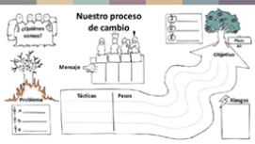 | Trabajamos en el proceso de creación de un plan de acción. Para nuestro proceso de cambio, hemos identificado los siguientes puntos:  - nuestro punto de partida: el problema;  - nuestro destino: el objetivo;  - las personas que conoceremos en el camino: amigos, oponentes y personas en las que queremos influir de alguna manera;  - la ruta: las tácticas que vamos a usar y los pasos concretos que debemos tomar para avanzar;  - también hemos pensado en nuestro mensaje y los riesgos que podríamos encontrar en el camino.  Este proceso se puede utilizar para crear un plan de acción simple o profundo para cualquier tipo de táctica que desee utilizar.  Así que ahora es el momento de que lo pruebe, cree su propio plan de acción de proceso de cambio para un problema que desee abordar.

